Bransoletka samolot
Bransoletka z samolotem to idealny wzór dla fanów podróży. Znajdziesz go na stronie wyjątkowego sklepu- lasoiejewellery.pl.

Bransoletka samolot jako symbol wolności

Ten niezwykły wzór dedykowany jest odkrywcą i osób czerpiących radość z podróżowania. Dowiedz się więcej o tym produkcie w naszym artykule.

Gdzie kupić bransoletkę z samolotem?
Świat jest pełen miejsc, które tylko czekają na nasze odkrycie. Jeśli poszukujemy ozdoby, która będzie nam o tym przypominała i motywowała do działania to warto zapoznać się z ofertą sklepu z biżuterią La Soie Jewellery. Producent ten w swoim asortymencie posiada niezwykłą bransoletkę samolot wykonaną z rodowanego srebra.
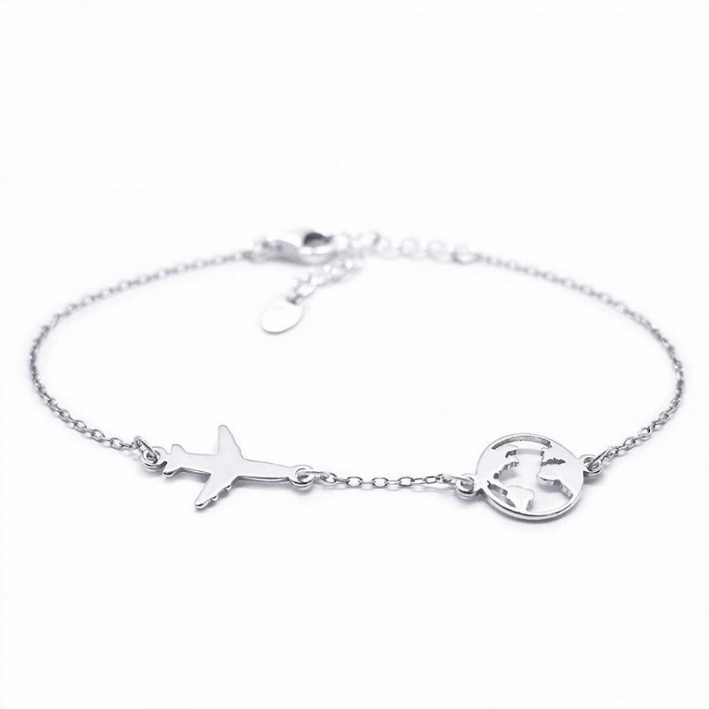
Bransoletka samolot jako prezent?
Jeśli chcesz sprawić wyjątkowy prezent dla osoby kochającej odkrywanie nowych miejsc, to bransoletka samolot na pewno spełni jej oczekiwania. Ponadto sklep aktywnie wspiera schroniska dla bezdomnych zwierząt przekazując 15 % zysku ze sprzedaży wszystkich bransoletek, a także wybranych naszyjników. To piękny gest, a my za pomocą szybkich i łatwych zakupów online możemy wesprzeć tą wspaniała inicjatywę.
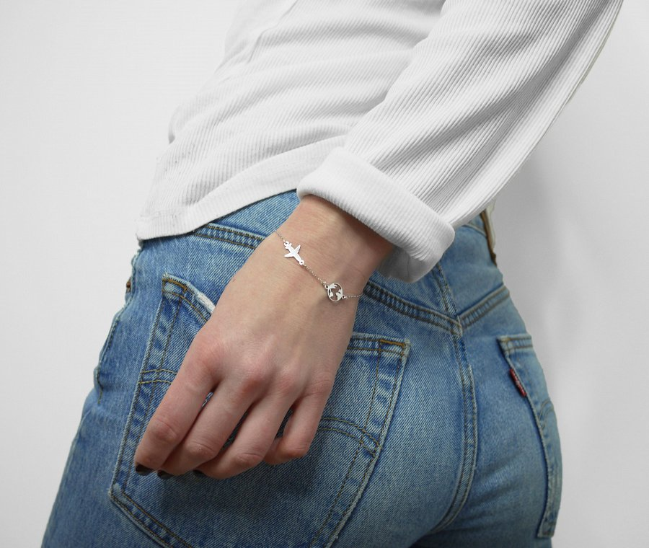
Niewątpliwie bransoletka z samolotem i ziemią oznacza się minimalizmem oraz dbałością o każdy detal. Zajrzyj na stronę La Soie i skorzystaj z atrakcyjnych cen, a także częstych promocji. Najlepsza biżuteria w najniższych cenach! Sprawdź sam i zamów już teraz.

